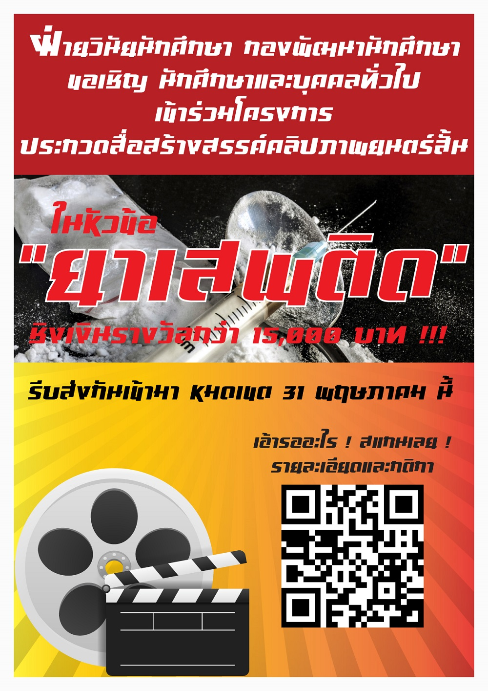
ขอเชิญนักศึกษาและบุคคลทั่วไป ร่วมส่งผลงานประกวดสื่อสร้างสรรค์ คลิป ภาพยนตร์ สั้น หัวข้อ "ยาเสพติด" ชิงเงินรางวัลกว่า 15,000 บาท ส่งผลงานได้ที่ชั้น 3 ฝ่ายวินัยนักศึกษา กองพัฒนานักศึกษา
Calling all students and public to demonstrate the short movie clip of Creative Media Contest: titled "Drugs". The winning short-films will be awarded over 15,000 Baht. Submit your work at Student Regulations Section of Student Development Division, on 3rd floor, Student Development Division.

